暨南大學本科實驗報告專用紙
課程名稱 C++ 程序設計 成績評定
實驗專案名稱 關聯容器、泛型演算法 指導教師 周 密
實驗項目編號 04 實驗項目類型 驗證 實驗地點 機房
學生姓名 陈雄 學號 2016052344
學院 電氣信息學院 系 專業 软件工程
實驗時間 2018年 4月 27 日 上午
一、實驗目的
- 熟悉關聯容器；
- 初步掌握泛型演算法的實現。

二、實驗環境
Microsoft Visual C++ 2015/2017 編程環境。
三、實驗內容及分析
根據題目要求編寫程序，驗證程序的正確性。撰寫實驗報告的電子版連同程序源代碼提交至study系統。

（一）交叉引用
- 題意描述：習題7-3。

- 問題分析與解決
#include<iostream>
#include<string>
#include<map>
#include<vector>
#include<iterator>
#include<algorithm>
#include<cctype>
using std::cout;
using std::cin;
using std::endl;
using std::string;
using std::vector;
using std::map;

bool space(char c);

bool not_sapce(char c);

vector<string> split(const string& str);

map<string, vector<int> > xref(std::istream& in, vector<string> find_words(const string&) = split);

int main(void)
{
map<string, vector<int> > ret = xref(cin);

for(map<string, vector<int> >::const_iterator i = ret.begin(); i != ret.end(); i++)
{
cout << i->first << " occurs on line(s): ";

vector<int>::const_iterator line_i = i->second.begin();
cout << *line_i;

++line_i;
while(line_i != i->second.end())
{
cout << "," << *line_i;
++line_i;
}

cout << endl;
}

return 0;
}

bool space(char c)
{
return isspace(c);
}

bool not_sapce(char c)
{
return !isspace(c);
}

vector<string> split(const string& str)
{
typedef string::const_iterator iter;

vector<string> ret;
iter i = str.begin();
while(i != str.end())
{
i = std::find_if(i, str.end(), not_sapce);
iter j = std::find_if(i, str.end(), space);

if(i != str.end())
ret.push_back(string(i, j));

i = j;
}

return ret;
}

map<string, vector<int> >
xref(std::istream& in, vector<string> find_words(const string&) )
{
string line;
int line_num = 0;

map<string, vector<int> > ret;

while(getline(in, line))
{
++line_num;

vector<string> words = find_words(line);

for(vector<string>::const_iterator i = words.begin(); i != words.end(); i++)
{
if(ret[*i].empty())
{
ret[*i].push_back(line_num);
continue;
}

if(ret[*i].back() == line_num)
continue;
else
ret[*i].push_back(line_num);
}
}

return ret;
}

- 調試、測試運行情況及結果分析
- 實驗中碰到的問題及解決方法
一开始我是自己从头开始写这个程序，但写出来的代码十分不优美。
所以我参考了书里的代码，最终完成了这个实验。

- 測試資料及運行結果

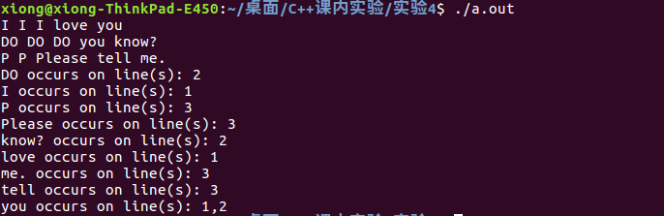

- 結果分析與結論
结果如上，是正确结果。

（二）
- 題意描述：習題7-5。

- 問題分析與解決
#include<iostream>
#include<list>
#include<map>
#include<string>
#include<iterator>
#include<cstdlib>
#include<cctype>
#include<algorithm>
using std::cin;
using std::cout;
using std::endl;
using std::string;
using std::map;
using std::list;

typedef list<string> Rule;
typedef list<Rule> Rule_collection;
typedef map<string, Rule_collection> Grammar;

bool space(char c);
bool not_sapce(char c);
list<string> split(const string& str);

//从一个特定的输入流读入一个文法
Grammar read_grammar(std::istream& in);

//生成语句
list<string> gen_sentence(const Grammar& g);

//判断是否为语法
bool bracketed(const string& s);

//返回 [0, n) 中的一个随机整数
int nrand(int n);

//得到语句
void
gen_aux(const Grammar& g, const string& word, list<string>& ret);

int main(void)
{
//生成语句
list<string> sentence = gen_sentence(read_grammar(cin));

//输出第一个单词（如果存在
list<string>::const_iterator iter = sentence.begin();
if(!sentence.empty())
{
cout << *iter;
++iter;
}

//输出其余单词，每一个单词前都有一个空格
while(iter != sentence.end())
{
cout << " " << *iter;
++iter;
}

cout << endl;

return 0;
}

bool space(char c)
{
return isspace(c);
}

bool not_sapce(char c)
{
return !isspace(c);
}

list<string> split(const string& str)
{
typedef string::const_iterator iter;

list<string> ret;
iter i = str.begin();
while(i != str.end())
{
i = std::find_if(i, str.end(), not_sapce);
iter j = std::find_if(i, str.end(), space);

if(i != str.end())
ret.push_back(string(i, j));

i = j;
}

return ret;
}

//从一个特定的输入流读入一个文法
Grammar read_grammar(std::istream& in)
{
Grammar ret;
string line;

//读输入
while(getline(in, line))
{
//将输入分割成单词
list<string> entry = split(line);

if(!entry.empty())
ret[entry.front()].push_back(Rule(++entry.begin(), entry.end()));
}

return ret;
}

//生成语句
list<string> gen_sentence(const Grammar& g)
{
list<string> ret;
gen_aux(g, "<sentence>", ret);
return ret;
}

//判断是否为语法
bool bracketed(const string& s)
{
return s.size() > 1 && s[0] == '<' && s[s.size()-1] == '>';
}

//返回 [0, n) 中的一个随机整数
int nrand(int n)
{
if(n <= 0 || n > RAND_MAX)
cout << "超过随机范围。" << endl;//throw domain_error("");

const int bucket_size = RAND_MAX / n;

int r;
do r = rand() / bucket_size;
while(r >= n);

return r;
}

//得到语句
void
gen_aux(const Grammar& g, const string& word, list<string>& ret)
{
if(!bracketed(word))
ret.push_back(word);
else
{
//为对应于word的规则定位
Grammar::const_iterator iter = g.find(word);
if(iter == g.end())
cout << "empty rule." << endl;//throw logic_error();

//获取可能的规则集合
const Rule_collection& c = iter->second;

//从规则集合中随机选择一条规则
//const Rule& r = c[nrand(c.size())];
int n = nrand(c.size());
Rule_collection::const_iterator c_iter = c.begin();
while(n--) c_iter++;
const Rule& r = *c_iter;

for(Rule::const_iterator i = r.begin(); i != r.end(); i++)
gen_aux(g, *i, ret);
}
}

- 調試、測試運行情況及結果分析
- 實驗中碰到的問題及解決方法
这个代码也是参考了书中的代码，
把vector修改成了表，得到了正确的结果。
而且用文件做为输入更为方便。

- 測試資料及運行結果

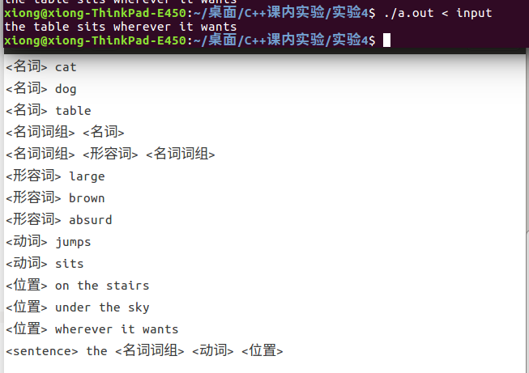

- 結果分析與結論
如图，是正确结果。

（三）
- 題意描述： 習題7-8。

- 問題分析與解決
#include<iostream>
#include<string>
#include<map>
#include<vector>
#include<iterator>
#include<algorithm>
#include<cctype>
#include<regex>
using std::cout;
using std::cin;
using std::endl;
using std::string;
using std::vector;
using std::map;

bool space(char c);

bool not_sapce(char c);

vector<string> split(const string& str);

map<string, vector<int> > xref(std::istream& in, vector<string> find_words(const string&) = split);

vector<string> find_urls(const string& str);

int main(void)
{
map<string, vector<int> > ret = xref(cin);
map<string, vector<int> > ans;

for(map<string, vector<int> >::const_iterator i = ret.begin(); i != ret.end(); i++)
{
vector<string> urls = find_urls(i->first);

for(vector<string>::const_iterator j = urls.begin(); j != urls.end(); j++)
{
//cout << *j << endl;
ans[*j] = i->second;
}
/*

*/
}

for(map<string, vector<int> >::const_iterator i = ret.begin(); i != ret.end(); i++)
{
cout << "[" << i->first << "]" << " occurs on line(s): ";

vector<int>::const_iterator line_i = i->second.begin();
cout << *line_i;

++line_i;
while(line_i != i->second.end())
{
cout << "," << *line_i;
++line_i;
}

cout << endl;
}

return 0;
}

bool space(char c)
{
return isspace(c);
}

bool not_sapce(char c)
{
return !isspace(c);
}

vector<string> split(const string& str)
{
typedef string::const_iterator iter;

vector<string> ret;
iter i = str.begin();
while(i != str.end())
{
i = std::find_if(i, str.end(), not_sapce);
iter j = std::find_if(i, str.end(), space);

if(i != str.end())
ret.push_back(string(i, j));

i = j;
}

return ret;
}

map<string, vector<int> >
xref(std::istream& in, vector<string> find_words(const string&) )
{
string line;
int line_num = 0;

map<string, vector<int> > ret;

while(getline(in, line))
{
++line_num;

vector<string> words = find_words(line);

for(vector<string>::const_iterator i = words.begin(); i != words.end(); i++)
{
if(ret[*i].empty())
{
ret[*i].push_back(line_num);
continue;
}

if(ret[*i].back() == line_num)
continue;
else
ret[*i].push_back(line_num);
}
}

return ret;
}

vector<string> find_urls(const string& str)
{
vector<string> ret;

static const string pattern = R"((https?|ftp|file)://[-A-Za-z0-9+&@#/%?=~_|!:,.;] + [-A-Za-z0-9+&@#/%=~_|])";

std::regex URL_RegEx(pattern, std::regex::icase);

auto url_begin = std::sregex_iterator(str.begin(), str.end(), URL_RegEx);
auto url_end = std::sregex_iterator();

std::transform(url_begin, url_end, back_inserter(ret), [](std::smatch m){return m.str(); });

return ret;
}

- 調試、測試運行情況及結果分析
- 實驗中碰到的問題及解決方法
在这个实验里，我参考了前两个实验的代码，最终实现的。
而且我还参考了ppt里有关于如何查找url的代码。

- 測試資料及運行結果

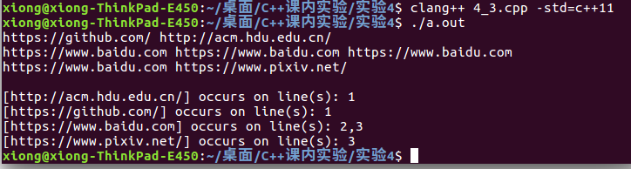

- 結果分析與結論
如图，是正确结果。

（四）
  - 題意描述： 習題8-2。
說明：①請在每個函數之前的注釋語句中寫明該函數每個迭代器參數所屬的類別
②只要求實現search，find_if，copy_if，remove_if ，transform，partition函數。
③最後寫一個主程序，分別用vector<int>，list<int>作為實際參數類型測試你所實現的這些泛型函數，並輸出結果。

  - 問題分析與解決
#include<iostream>
#include<vector>
#include<string>
#include<iterator>
#include<algorithm>
#include<list>
using std::cin;
using std::cout;
using std::endl;
using std::vector;
using std::string;
using std::iterator;
using std::list;

template <class input_iter>
input_iter mysearch(input_iter str_begin, input_iter str_end, input_iter search_str_begin, input_iter search_str_end);

template <class input_iter, class find_judge>
input_iter myfind_if(input_iter begin, input_iter end, find_judge judge);

template <class input_iter, class out_iter, class find_judge>
out_iter mycopy_if(input_iter begin, input_iter end, out_iter out, find_judge judge);

template <class input_iter, class find_judge>
input_iter myremove_if(input_iter begin, input_iter end, find_judge judge);

template <class input_iter, class out_iter, class operator_iter>
out_iter mytransform(input_iter in_begin, input_iter in_end, out_iter out, operator_iter op);

template <class input_iter, class pred_iter>
input_iter mypartition(input_iter begin, input_iter end, pred_iter pred);

int main(void)
{
vector<int> vec_temp1, vec_temp2;
list<int> list_temp1, list_temp2;

for(int i = 0; i < 10; i++)
{
vec_temp1.push_back(i);
list_temp1.push_back(i);
}

for(int i = 3; i < 8; i++)
{
vec_temp2.push_back(i);
list_temp2.push_back(i);
}

cout << "测试 search :" << endl;
mysearch(vec_temp1.begin(), vec_temp1.end(), vec_temp2.begin(), vec_temp2.end());
mysearch(list_temp1.begin(), list_temp1.end(), list_temp2.begin(), list_temp2.end());
cout << endl;

cout << "测试 find_if :" << endl;
myfind_if(vec_temp1.begin(), vec_temp1.end(), [](int i){ return i == 5; });
myfind_if(list_temp1.begin(), list_temp1.end(), [](int i){ return i == 5; });
cout << endl;

vector<int> vec_temp;
list<int> list_temp;

cout << "测试 copy_if :" << endl;
mycopy_if(vec_temp1.begin(), vec_temp1.end(), back_inserter(vec_temp), [](int i){ return i > 1 && i < 8; });
mycopy_if(list_temp1.begin(), list_temp1.end(), back_inserter(list_temp), [](int i){ return i > 1 && i < 8; });
cout << endl;

cout << "测试 remove_if :" << endl;
myremove_if(vec_temp1.begin(), vec_temp1.end(), [](int i){ return i == 5; });
myremove_if(list_temp1.begin(), list_temp1.end(), [](int i){ return i == 5; });
cout << endl;

cout << "测试 transform :" << endl;
mytransform(vec_temp1.begin(), vec_temp1.end(), back_inserter(vec_temp), [](int i){ return i + 1; });
mytransform(list_temp1.begin(), list_temp1.end(), back_inserter(list_temp), [](int i){ return i + 1; });
cout << endl;

cout << "测试 partition :" << endl;
mypartition(vec_temp1.begin(), vec_temp1.end(), [](int i){ return i > 1 && i < 8; });
mypartition(list_temp1.begin(), list_temp1.end(), [](int i){ return i > 1 && i < 8; });
cout << endl;

return 0;
}

template <class input_iter>
input_iter mysearch(input_iter str_begin, input_iter str_end, input_iter search_str_begin, input_iter search_str_end)
{
for(input_iter i = str_begin; i != str_end; i++)
{
input_iter temp = i;
input_iter j;

for(j = search_str_begin; j != search_str_end; j++)
{
if(temp != str_end && temp == j)
temp++;
else
break;
}

if(j == search_str_end)
return i;
else
continue;
}

return str_end;
}

template <class input_iter, class find_judge>
input_iter myfind_if(input_iter begin, input_iter end, find_judge judge)
{
for(input_iter i = begin; i != end; i++)
{
if(judge(*i))
return i;
}

return end;
}

template <class input_iter, class out_iter, class find_judge>
out_iter mycopy_if(input_iter begin, input_iter end, out_iter out, find_judge judge)
{
for(input_iter i = begin; i != end; i++)
{
if(judge(*i))
{
*out = *i;
out++;
}
}

return out;
}

template <class input_iter, class find_judge>
input_iter myremove_if(input_iter begin, input_iter end, find_judge judge)
{
input_iter result = begin;

for(input_iter i = begin; i != end; i++)
{
if(!judge(*i))
{
*result = *i;
result++;
}
}

return result;
}

template <class input_iter, class out_iter, class operator_iter>
out_iter mytransform(input_iter in_begin, input_iter in_end, out_iter out, operator_iter op)
{
for(input_iter i = in_begin; i != in_end; i++)
{
(*out) = op(*i);
++out;
}

return out;
}

template <class input_iter, class pred_iter>
input_iter mypartition(input_iter begin, input_iter end, pred_iter pred)
{
while(begin != end)
{
while(pred(*begin))
{
begin++;
if(begin == end)
return begin;
}

do
{
end--;
if(begin == end)
return begin;
} while(!pred(*end));

std::swap(*begin, *end);
begin++;
}

return begin;
}

  - 調試、測試運行情況及結果分析
- 實驗中碰到的問題及解決方法
一开始因为对lambda函数不熟悉，所以犯下了许多错误。
后来通过参考教科书和网上的资料。
最终终于成功完成了这个实验。

- 測試資料及運行結果

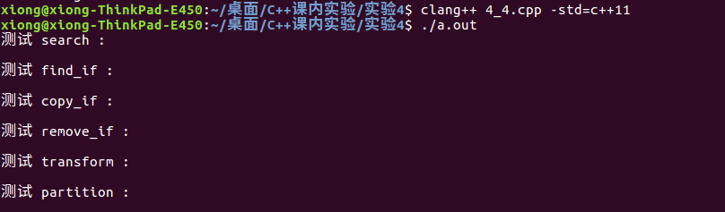

- 結果分析與結論
如图，是正确的结果。

（五）
  - 題意描述：習題8-5。
說明：只要求實現gen_sentence函數；可參考課本8.4節的程序。

  - 問題分析與解決
#include<iostream>
#include<list>
#include<map>
#include<string>
#include<iterator>
#include<cstdlib>
#include<cctype>
#include<algorithm>
using std::cin;
using std::cout;
using std::endl;
using std::string;
using std::map;
using std::list;

typedef list<string> Rule;
typedef list<Rule> Rule_collection;
typedef map<string, Rule_collection> Grammar;

bool space(char c);
bool not_sapce(char c);
list<string> split(const string& str);

//从一个特定的输入流读入一个文法
Grammar read_grammar(std::istream& in);

//生成语句
template <class out>
void gen_sentence(const Grammar& g, out os);

//判断是否为语法
bool bracketed(const string& s);

//返回 [0, n) 中的一个随机整数
int nrand(int n);

//得到语句
template <class out>
void gen_aux(const Grammar& g, const string& word, out os);

int main(void)
{
//生成语句
gen_sentence(read_grammar(cin), std::ostream_iterator<string>(cout, " "));

cout << endl;

return 0;
}

bool space(char c)
{
return isspace(c);
}

bool not_sapce(char c)
{
return !isspace(c);
}

list<string> split(const string& str)
{
typedef string::const_iterator iter;

list<string> ret;
iter i = str.begin();
while(i != str.end())
{
i = std::find_if(i, str.end(), not_sapce);
iter j = std::find_if(i, str.end(), space);

if(i != str.end())
ret.push_back(string(i, j));

i = j;
}

return ret;
}

//从一个特定的输入流读入一个文法
Grammar read_grammar(std::istream& in)
{
Grammar ret;
string line;

//读输入
while(getline(in, line))
{
//将输入分割成单词
list<string> entry = split(line);

if(!entry.empty())
ret[entry.front()].push_back(Rule(++entry.begin(), entry.end()));
}

return ret;
}

//生成语句
template <class out>
void gen_sentence(const Grammar& g, out os)
{
gen_aux(g, "<sentence>", os);
}

//判断是否为语法
bool bracketed(const string& s)
{
return s.size() > 1 && s[0] == '<' && s[s.size()-1] == '>';
}

//返回 [0, n) 中的一个随机整数
int nrand(int n)
{
if(n <= 0 || n > RAND_MAX)
cout << "超过随机范围。" << endl;//throw domain_error("");

const int bucket_size = RAND_MAX / n;

int r;
do r = rand() / bucket_size;
while(r >= n);

return r;
}

//得到语句
template <class out>
void gen_aux(const Grammar& g, const string& word, out os)
{
if(!bracketed(word))
*os++ = word;
else
{
//为对应于word的规则定位
Grammar::const_iterator iter = g.find(word);
if(iter == g.end())
cout << "empty rule." << endl;//throw logic_error();

//获取可能的规则集合
const Rule_collection& c = iter->second;

//从规则集合中随机选择一条规则
//const Rule& r = c[nrand(c.size())];
int n = nrand(c.size());
Rule_collection::const_iterator c_iter = c.begin();
while(n--) c_iter++;
const Rule& r = *c_iter;

for(Rule::const_iterator i = r.begin(); i != r.end(); i++)
gen_aux(g, *i, os);
}
}

  - 調試、測試運行情況及結果分析
- 實驗中碰到的問題及解決方法

这个实验相对简单，我通过参考教材的内容就解决了问题。

- 測試資料及運行結果

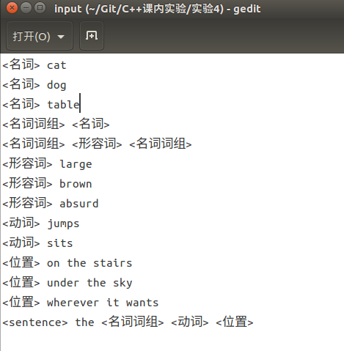

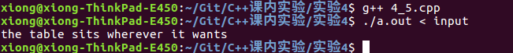

- 結果分析與結論

由上面的结果可以得知程序正确

（六）
- 題意描述：習題7-6。
說明：本題只供有興趣的同學完成，完成的話會有適當加分。具體做法可參考資料結構書籍中的遞歸算法改寫為非遞歸算法。

- 問題分析與解決

这只是放上来了主要修改的函数，就是把递归改成用stack完成，
完整程序可以查看4_6.cpp

//生成语句
list<string> gen_sentence(const Grammar& g)
{
list<string> ret;
stack<Rule> stack_rule;
//gen_aux(g, "<sentence>", ret);

string word = "<sentence>";
Grammar::const_iterator first_iter = g.find(word);
const Rule_collection first_c = first_iter->second;
const Rule first_r = *(first_c.begin());

stack_rule.push(first_r);

while(!stack_rule.empty())
{
const Rule now_rule = stack_rule.top();
stack_rule.pop();

for(Rule::const_iterator i = now_rule.begin(); i != now_rule.end(); i++)
{
if(!bracketed(*i))
{
ret.push_back(*i);
}
else
{
Grammar::const_iterator iter = g.find(*i);
if(iter == g.end())
cout << "empty rule." << endl;//throw logic_error();

//获取可能的规则集合
const Rule_collection& c = iter->second;

//从规则集合中随机选择一条规则
//const Rule& r = c[nrand(c.size())];
int n = nrand(c.size());
Rule_collection::const_iterator c_iter = c.begin();
while(n--) c_iter++;
const Rule r = *c_iter;

stack_rule.push(r);
}
}
}

return ret;
}

- 調試、測試運行情況及結果分析
- 實驗中碰到的問題及解決方法

我参考了网上的许多资料，
了解到了函数的递归调用再具体实现也是使用堆栈的，
所以我在这里也是使用stack来保存代替递归。

- 測試資料及運行結果

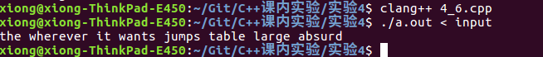

- 結果分析與結論

由上面的结果可以得知程序正确，与以前的递归的效果一样

四、實驗小結
（主要表述通過實驗是否達到鞏固知識、學到在課堂上無法得到的知識補充的目的，並且在哪些方面有待重點提高的，自己對實驗的體會等）

第一次提交：

在这个实验里，我认为我收获最多的最有用的知识是有关于泛型函数部分的实验。毕竟前三个实验或多或少书中都有部分的代码进行参考，而第四个实验，也就是有关于泛型编程的那个实验，是我自己真正从头开始写，自己思考得出的结果。

而且更重要的是，我学习到了有关泛型编程的部分思想，而以前我学习的C语言是不存在泛型编程的，所以这一次可是说是我第一次正式接触泛型编程的思想。

就我现在对泛型编程的认知里，我觉得泛型编程是一种非常灵活的编程方式，我们同过泛型编程确实可以避免书写大量重复的代码，解决是非而是部分代码的编程。

而我在这次实验里也开始尝试使用了lambda函数，因为不熟悉的原因犯下了不少错误，这也是我的意料之中，因为有关lambda函数部分的知识是我的薄弱部分，所以我也会努力学习，来弥补这方面知识，让自己在以后能更加轻松灵活的运用lambda函数。

第二次提交：

这次我们做的是最后的两个实验，倒数第一个实验是相对简单的，我通过参考教材就解决了实验中遇到的问题。于此相对，我在最后一个实验里收获颇大。

最后一个实验是要求我们将原本是递归的函数转变为非递归的函数，我一开始就想到要用堆栈和循环。

因为就我以前学习C语言的时候，我了解过递归函数在具体的内存中是怎么实现的，当然也知道递归太多次会在内存中造成溢出的情况。
但我是从未想过要自己要怎么用堆栈来代替递归函数，所以这个实验对我的启发颇大，让我加深了以前对于函数递归方面知识的认识。

最后我也成功地完成了这个实验。

